_______________
，（）？
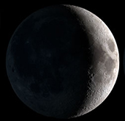
。
？？
，。
：
，？
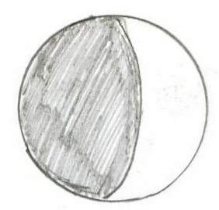
。
：1.（
）。2.
。3.。，。

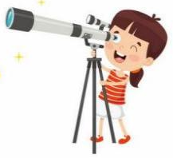
：____。
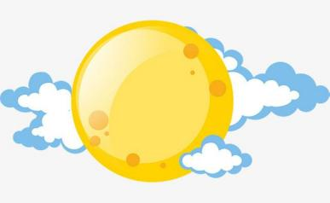

：
。，
。，
，？！

：，，。
。，
。，。
：：72  ：：85  ：：  ：：  ：：★★★ | ：    ：  ：  ：  ：☆☆☆

：，____。
，，？

：
，
。，？，？
：
1 | 。 | ☆☆☆ | ☆☆☆
2 | 。 | ☆☆☆ | ☆☆☆
3 | 。 | ☆☆☆ | ☆☆☆
4 | 。 | ☆☆☆ | ☆☆☆
5 | ，  。 | ☆☆☆ | ☆☆☆

：
“moon”“moon”，，
。“”，
。
，。






